Milan Design Week 2021
EUSTACHIORA_Vino&Design
Via Eustachi
6/12 Settembre 2021
Press Tour 7 Settembre h. 18.00
+
Eustachi LIVE:
Dalle h 22.00 - 00.00 diretta sulle frequenze di Radio Popolare, con Alberto Nigro e Andrea Frateff-Gianni di PopUp, da Polpetta D.O.C per conoscere meglio i designers e il progetto del distretto.

Direzione artistica del progetto: Studio Marco Piva
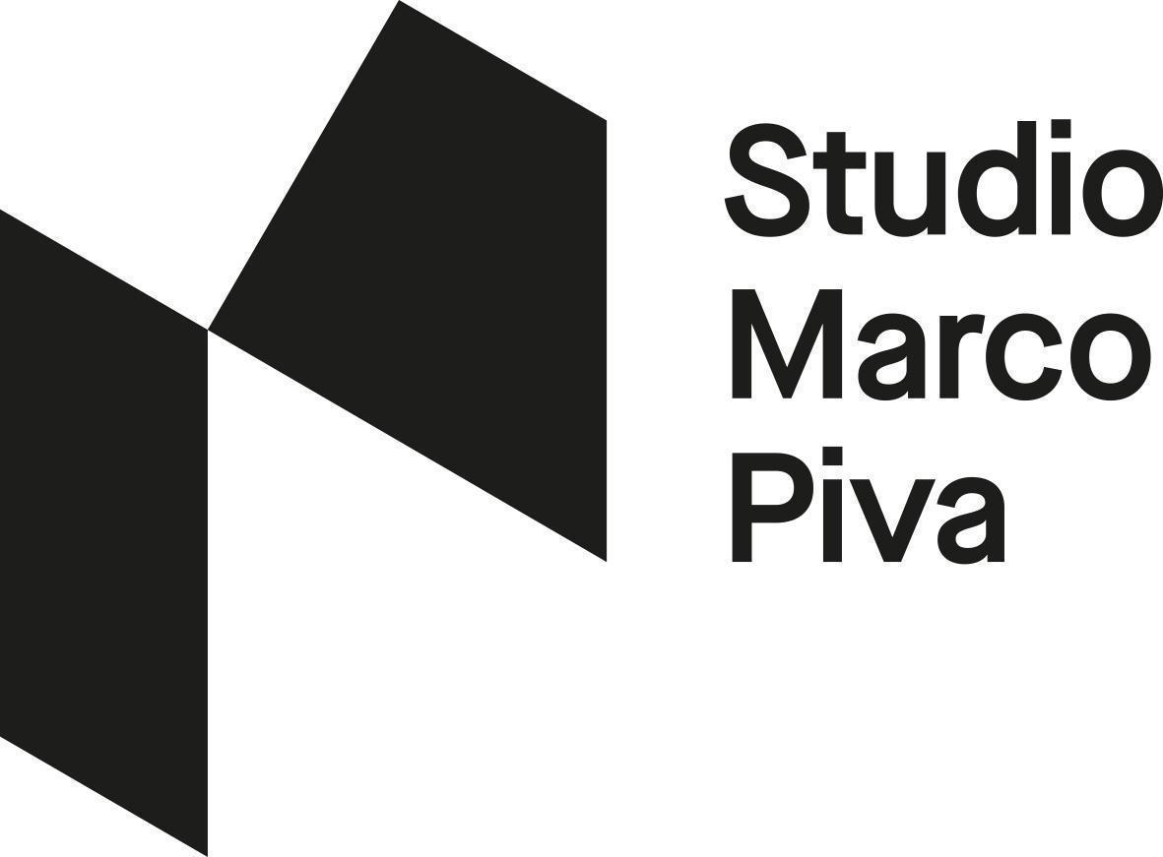

Il Fuorisalone EustachiORA 2021 sarà una vetrina e un’occasione per dare vita a un design consapevole, funzionale e soprattutto in difesa del nostro pianeta.
Nel 2019 il distretto EustachiORA è entrato a far parte del progetto MilanoPlasticFree, la campagna del Comune di Milano, in collaborazione con Legambiente, per promuovere gli esercizi commerciali milanesi che volontariamente decidono di ridurre l’uso degli imballaggi e della plastica usa e getta.
Per diffondere in modo ancora più efficace e concreto il messaggio di sostenibilità promosso da questa iniziativa, abbiamo deciso di avvantaggiarci della visibilità creata dalla Design Week, per diffondere temi e contenuti attraverso progetti di design unici e inediti.
Dal 6 al 12 Settembre 2021, in tutti i locali del distretto, saranno presenti i progetti di un gruppo selezionato di designer. Esalteremo il design, legandolo come ispirazione, alla cultura del vino, ma soprattutto diventeranno divulgatori dell’eco sostenibilità e della gestione consapevole delle plastiche e di tutte quelle altre materie che altrimenti non avrebbero una nuova vita.
L’obiettivo è dar vita a progetti che reinventano il modo di approcciarsi a questi temi, attraverso un utilizzo più cosciente, sostenibile, come il riciclo il riuso di materiali e oggetti. Vogliamo regalare al quartiere un approccio differente, a portata di mano su questi temi così presenti nel nostro quotidiano.
“I bravi designer sono elogiati per la loro tecnica, i grandi designer per il loro impatto.” -Tate Linden

I Designer e i Progetti

IL VESPAIO Idee sostenibili
E’ un network di professionisti che si occupano di ecodesign e sostenibilità a 360°.
Un team di creativi, ricercatori ed educatori organizza progetti di sensibilizzazione su temi ambientali, eventi, mostre, concorsi di idee e workshop coinvolgendo aziende, istituzioni, comunità, scuole e famiglie.

ilVespaio inoltre analizza scarti di produzione aziendale o rifiuti di eventi, e studia soluzioni per trasformarli in merchandising, nuovi prodotti o allestimenti.

Sono membri de ilVespaio: Alessandro Garlandini (designer e fondatore), Sebastiano Ercoli (designer), Stefano Castiglioni (grafico e fondatore), Clara Giardina (designer), Luca Orioli (videomaker)

PROGETTO
Taca lì – sistema modulare per allestimenti in plastica riciclata

Il cortile de La Vineria ospiterà un’installazione de ilVespaio. L’allestimento è al 100% circolare, costituito da moduli realizzati con giunti Taca lì in plastica riciclata e con tubi PVC di riuso.
Taca lì è un sistema modulare per allestimenti temporanei in plastica riciclata per mostre, fiere, sagre, eventi all’aperto, in spiaggia, nei parchi o in piazza.
Due giunti in HDPE riciclato consentono di connettere tra loro tubi di PVC anch’essi recuperati per
costruire tavoli, piani di appoggio, cestini, pareti divisorie, allestimenti giganteschi e leggeri. Sei giunti e 12 tubi consentono infatti di formare un ottaedro, una forma che garantisce una ottima resistenza alla compressione. Grazie a un foro passante nei giunti, è possibile fissare dei piani o delle grafiche con delle fascette riposizionabili. I piani triangolari o trapezioidali sono realizzati tagliando vecchi pannelli di forex o altri materiali di scarto. Variando la lunghezza dei tubi, inoltre, si possono modificare le dimensioni del modulo base, realizzando scaffali, tavolini, porta-bottiglie o cestini per la raccolta differenziata.
Taca lì consente di trovare un impiego per l’HDPE riciclato per la produzione dei giunti. Inoltre, permette il riutilizzo dei tubi di PVC, rifiuti da smaltire in grandi quantità ad ogni ristrutturazione/demolizione e che sono riciclati solo in minima parte. Un rifiuto che non è solo facile da trovare, ma ha anche dimensioni perfettamente standardizzate.
ilVespaio ha trascorso un anno di test con simulazioni al computer e giunti stampati in 3D grazie all’aiuto di The FabLab e sperimentazioni con la plastica riciclata. Poi ha fatto fresare gli stampi definitivi in alluminio per poter autoprodurre i giunti di HDPE riciclato, usando il trituratore e l’iniettore di “Precious Plastic”. Le macchine di Precious Plastic possono essere trasportate ad eventi per coinvolgere i partecipanti nella produzione di Taca lì con la plastica riciclata e nella creazione degli allestimenti.
Taca lì è un sistema modulare per allestimenti temporanei in plastica riciclata progettato da Stefano
Castiglioni, Sebastiano Ercoli e Alessandro Garlandini.

MASSIMO BARBIERATO
Il suo ambito progettuale varia dalla scala urbana a quella del prodotto industriale dividendosi tra architettura e design. In questi campi vanta numerosi successi in concorsi nazionali ed internazionali che lo hanno portato all’esposizione del proprio lavoro e alla realizzazione di architetture e oggetti in Italia e all’estero. A questa attività alterna l’insegnamento presso l’Università Iuav di Venezia – Unirsm Design di San Marino e Isai Design Academy di Vicenza. Ha tenuto workshop di progettazione in Francia, Finlandia e Italia. La sua ricerca, indipendentemente dal campo e dalla scala del progetto, si concentra sul raggiungimento del necessario e nel far emergere la verità insita in ogni materiale.
PROGETTO
Materia rionale _Il DNA di EustachiOra
Il progetto vuole generare un materiale identificativo di un distretto, delle sue persone, della sua cultura, delle sue scelte, delle sua attività.
Identificativo del dna di via Eustachi.
Una materia rionale prodotta dallo scarto delle vinerie del quartiere che verrà lavorato e ricomposto per essere riutilizzato una seconda volta con tante forme di possibile utilizzo.

ESTHER BURTON
E’ l’agenzia creativa con sede a Milano che nasce dall’idea di Sara Pallavicini, scenografo, interior designer e stylist alla guida di un team interamente al femminile.
“L’alta professionalità e la creatività non hanno genere. Credo che noi donne abbiamo una sensibilità e una cura spiccate e diverse, oltre che un imprinting decisamente pragmatico e poliedrico. Nel mondo del progetto non importa la scala – possono essere l’allestimento ed il design di un grande evento o il packaging più minuto – ma l’approccio, il tempismo e la precisione. Bisogna saper ascoltare le esigenze del cliente, sentire e intercettare le emozioni degli ospiti e, al contempo, tradurre tutto in una soluzione assolutamente pratica e fattibile. Non esiste bellezza senza funzionalità.
Non esiste sostenibilità, cura e responsabilità senza una attenta progettazione.”
Sara Pallavicini

PROGETTO
Muffa didattica - Installazione decorativa con scopo narrativo

Le muffe sono un tipo di organismi pluricellulari appartenenti al regno dei funghi, capaci di ricoprire alcune superfici sotto forma di spugnosi miceli e solitamente si riproducono per mezzo di spore.
È comunemente chiamata muffa un agglomerato di questi sottili miceli, formatisi su materia vegetale o animale, generalmente come uno strato schiumoso o filamentoso, come segno di decomposizione e marcescenza.
A seconda delle spore coinvolte, dei parametri ambientali e della presenza di pigmenti, può manifestarsi con aspetti e colori diversi (nero, verde, ma anche azzurro, rosso).
I materiali residui delle produzioni di allestimenti si trasformano da rifiuto a nuovo oggetto di valore; materia plasmabile in nuove forme e colori, al servizio del design e dei contenuti
Ciò che non serve più entra a far parte di un ciclo di vita virtuoso con un’anima sostenibile: non sfruttiamo materie prime esauribili ed eliminiamo rifiuti

La dimensione artistica carica la materia di un nuovo significato e dona una nuova dignità

Bassorilievo, composto da moduli a base quadrata.
Da quadrato a cubo (il più contemporaneo voxel), elemento primario, che si combina con gli altri per generare una forma libera, un organismo multiplo che assume il suo aspetto peculiare grazie ad una precisa combinazione degli elementi che lo formano.
Una collezione di QR Code permette l’interazione con l’oggetto
Una molteplicità di messaggi riuniti e suddivisi che si trasferiscono al destinatario se interessato ad approfondire

L’aspetto sfaccettato dell’opera fa sì che ogni fruitore possa interpretarla attraverso la propria personale visione, dato che vive di layer di lettura differenti
Un’interpretazione dell’insieme o la scoperta dei dettagli/dei particolari → dal macro al micro, dall’organismo alla singola cellula

Il vino ispira contenuti, forme e colori da raccontare.

IVDESIGN.IT
Francesca Braga Rosa e Ivano Vianello
Architetti / designer/ docente a contratto UNIFE

Francesca Braga Rosa (Arzignano-Vicenza, 1978) e Ivano Vianello (Padova, 1974) lavorano associati dal 2005, a Vicenza, sotto il marchio ivdesign.it. Laureati in architettura allo IUAV di Venezia, si occupano di architettura d’interni, paesaggio e design, in contesti storici e contemporanei.
Ivdesign.it nasce a Vicenza nel 2007. Prende come riferimento l’uomo e i suoi bisogni, configurandosi come luogo di sperimentazione da cui nascono risposte elementari ai bisogni di una società e di un contesto in evoluzione.
L’attività di ivdesign.it inizia infatti come un laboratorio artigianale per la realizzazione e la vendita di oggetti unici e pezzi di design; progetti che affrontano e rispondono ai temi relativi alla vita dell’uomo a casa, a lavoro e nel gioco. ivdesign adotta un codice linguistico elementare ma riconoscibile dove la sottrazione e la semplicità si traducono in espressività.

PROGETTO
IMBUTI – Collezione di Calici
L'obiettivo è di stimolare una sensibilità nei riguardi di prodotti di design anonimo, di cose all'apparenza banali che solo a uno sguardo più attento rivelano le loro qualità estetiche: gli imbuti. Archetipi del buon design, quello progettato per resistere nel tempo, lontano dalla crisi dello styling che crea o segue le mode durando solo il tempo di una stagione o ancor meno. Gli imbuti hanno la forma più diversa, ma tutti servono per contenere del liquido. Il progetto prende in considerazione una vasta produzione di imbuti che ci sono nel mercato e attraverso piccoli accorgimenti trasformarli in calici. Dalla forma dell’imbuto inizia il progetto dei calici per EustachiOra 2021.

JOÃO LACERDA MOREIRA
Si laurea in architettura nel 1990 alla FAUL in Lisbona e nel 1993 frequenta il corso di perfezionamento in design industriale presso IUAV a Venezia. Ha collaborato a diverse edizioni della Biennale di Venezia come produttore e architetto locale. Ha collaborato, tra altri, con Gregotti Associati International, Emmanuel Babled Studio, Istituto Europeo di Design, DGArtes, KWY Studio, MplusB Studio, Depa Architects

PROGETTO
BOTTLE - sedia e sgabello in legno e plastica

Sono oggetti che nascono dall'idea di riciclare materiali in disuso creando nuove strutture di sedute. Si vuole ridare valore ai diversi materiali che, lavorati uno ad uno, vanno ad assumere nuove forme. Sono oggetti ibridi che nascono da un’idea di provocazione e dall’occasionalità del ritrovo dei materiali.

PRESS TOUR
7 Settembre 2021 h 18.00 – 22.00

1 Tappa Il Vespaio Enoteca > La Vineria di Via Stradella Via Stradella, 4/a h.18.00 -18.30

2 Tappa Massimo Barbierato Enoteca > Sapori Solari Via Stoppani, 11 h.18.45-19.45

3 Tappa Esther Burton Enoteca > Cicchetto Via Hayez, 13 h.20.00 -20.30

4 Tappa IvDesign.it Enoteca > Bubu Fiaschetteria Via Eustachi, 16 h. 20.45 -21.00

5 Tappa Joao Lacerda Moreira Enoteca > Polpetta D.O.C Via Eustachi, 8 h. 21.45 -22.00

RSVP>> info@anamcommunication.it// PARTENZA 18.00 @ Vineria di via Stradella 4/a

Degusteremo

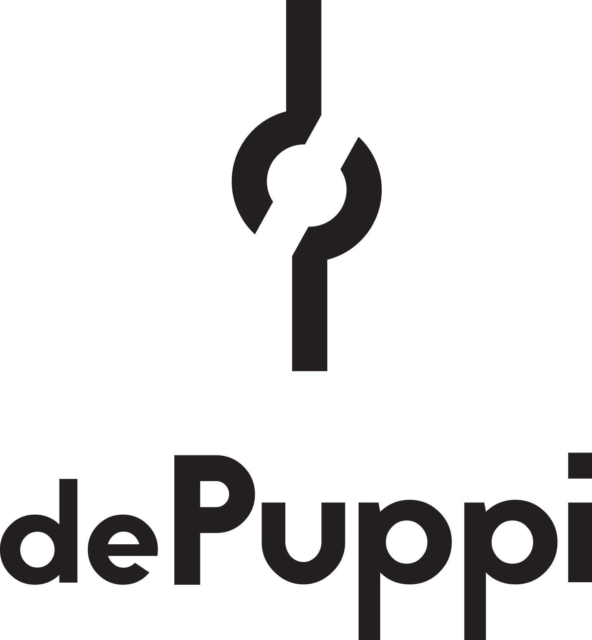 La serata dedicata alla stampa si trasforma in una Degustazione Itinerante, durante la quale si visiteranno tutti i locali, si incontreranno i designer e i loro progetti, il tutto accompagnato da una selezione di ottimi vini offerti dalla Azienda Puppi e raccontati in presenza da un referente della cantina.

EUSTACHI LIVE 7 Settembre h 22.00 alle 00.00 diretta su Radio Popolare, con Alberto Nigro e Andrea Frateff-Gianni di PopUp, da Polpetta D.O.C per conoscere meglio i designers e i loro progetti.
RSVP>> info@anamcommunication.it// PARTENZA 18.00 @ Vineria di via Stradella 4/a

I Partner di EustachiOra_Vino&Design:

I PARTNER DI EUSTACHIORA_VINO&DESIGN:
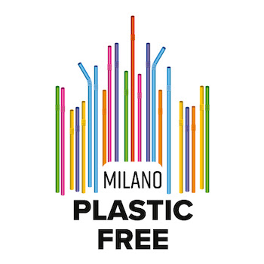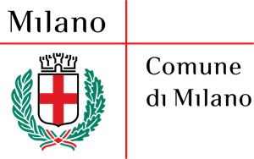

DIREZIONE ARTISTICA:

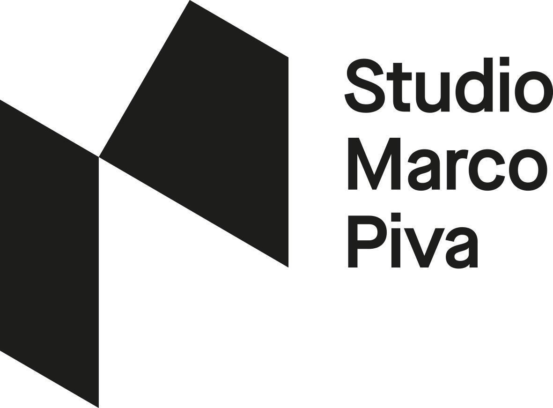

GRAFICA:

I LOCALI DEL DISTRETTO:
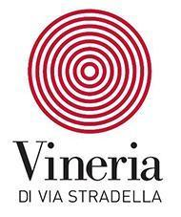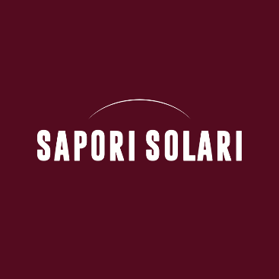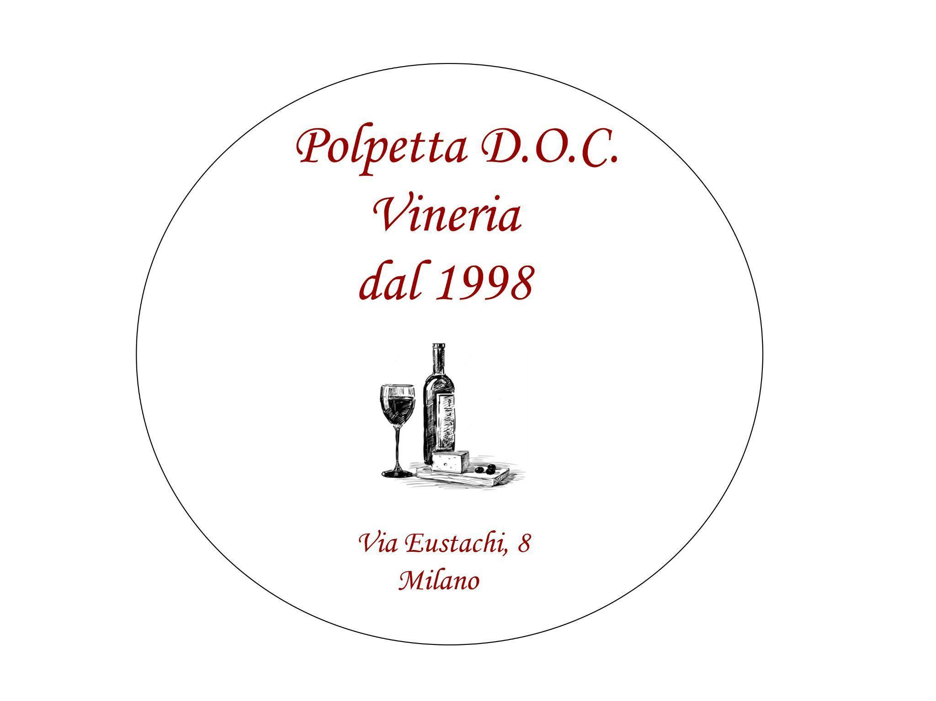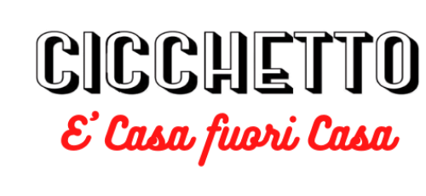

DESIGNER
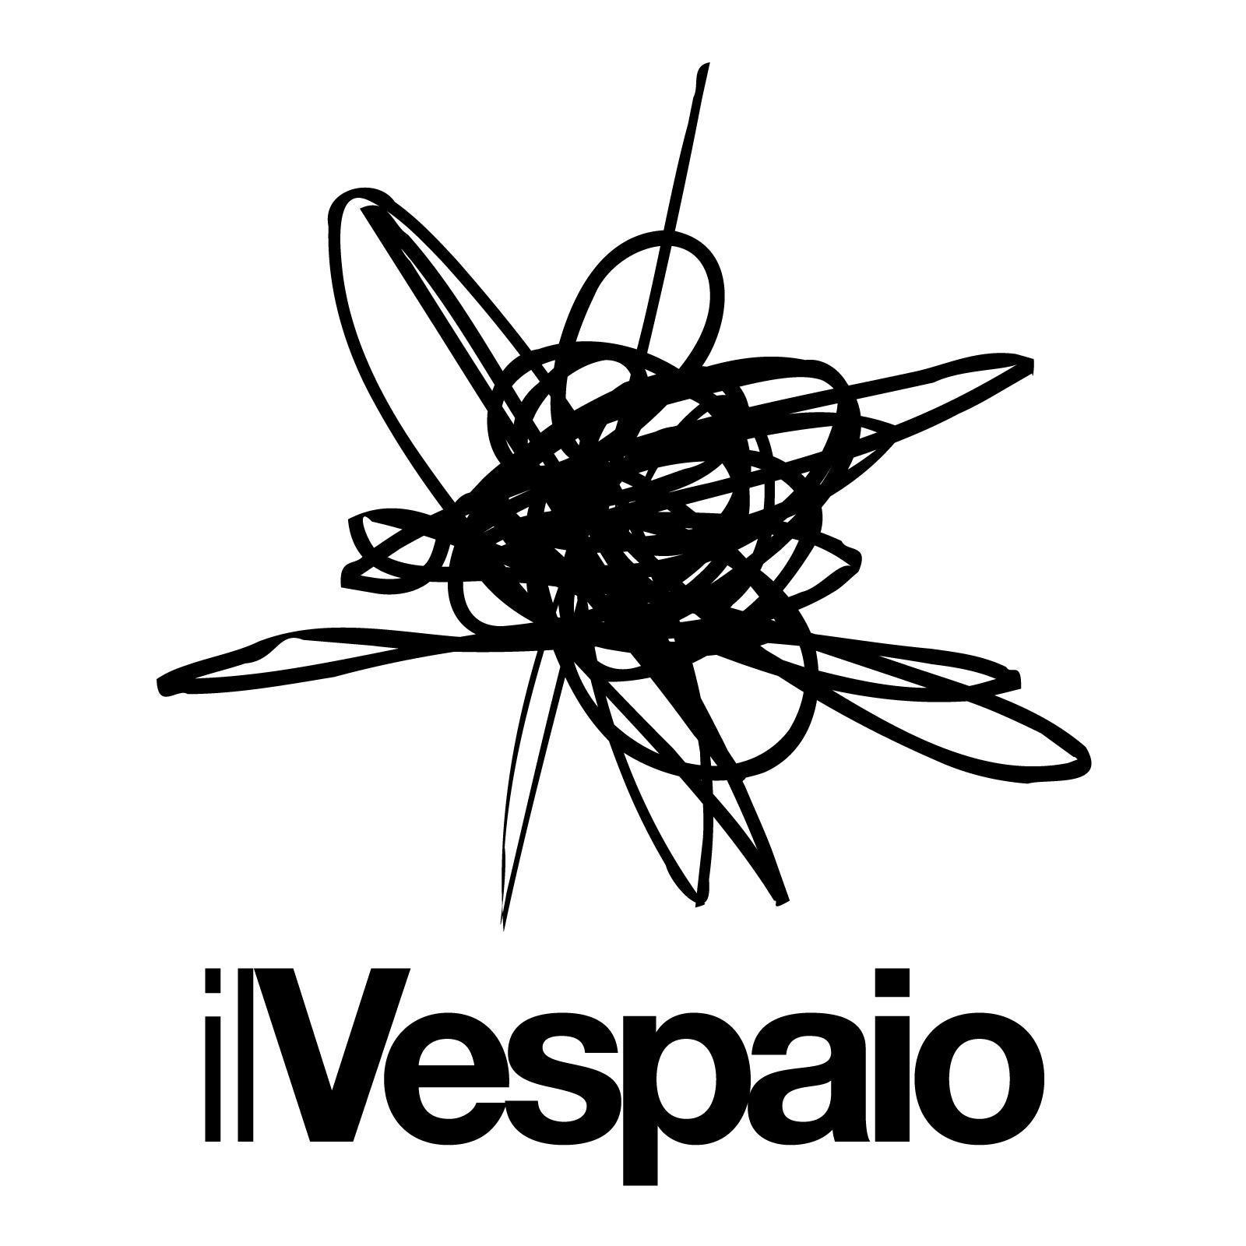

Percorso enologico a cura di:

